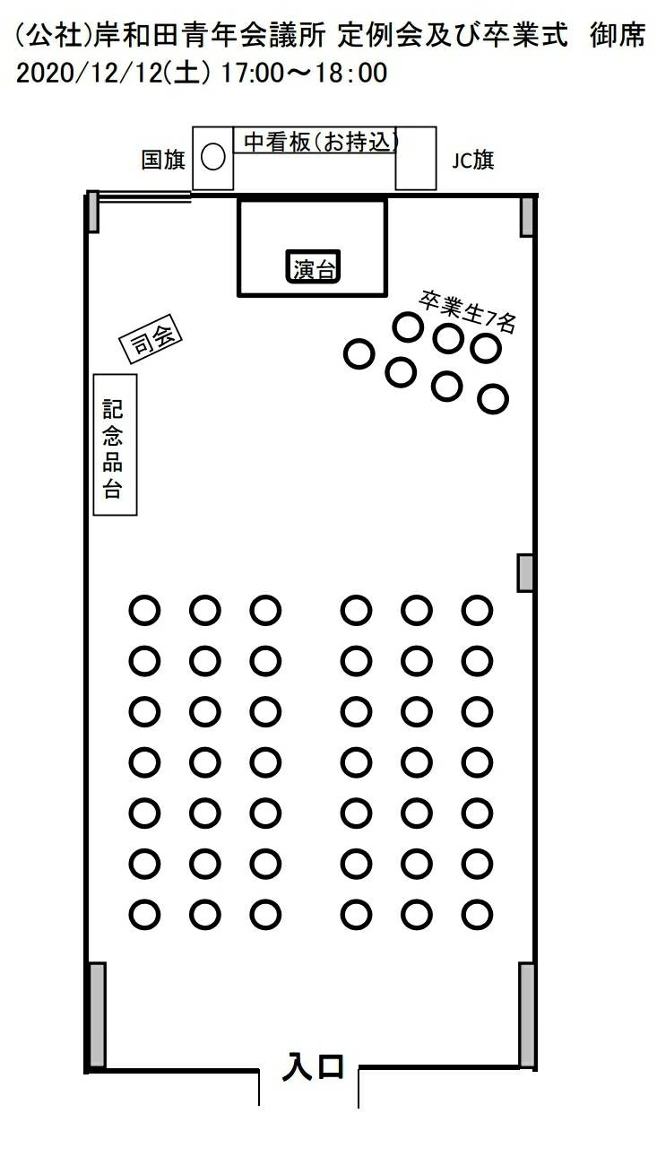
卒業生
入場経路

送辞
山内
泉本
原 城塚 西田
木谷 藤縄 岡畑 秦

